Paginação de conteúdo sob demanda.

Recupere o conteúdo de sua página consumindo menos recursos, paginando eles por demanda.



**Cenário**

Considere uma aplicação que recupera grande volume de dados e pretende exibi-los para o usuário em uma tabela, trata-se – nesse caso – de um sistema de listagem de clientes que exibe todos os clientes em um *datatable* onde cada linha representa um cliente. Obviamente, para não tornar a listagem muito longa, as linhas são exibidas por partes que chamamos de páginas e o tamanho delas é determinado pelo desenvolvedor. Sendo assim, vamos analisar a forma como o conteúdo dessa tabela é gerenciado, de que maneira as páginas dessa tabela são exibidas e como carregar o conteúdo para elas, para isso temos duas possibilidades.

A primeira possibilidade, considerada como má prática, consiste no cenário em que todos os clientes cadastrados na base são carregados e colocados em memória. Facilmente encontramos aplicações que fazem seleção em todos os registros da base de dados (sejam Clientes, Usuários entre outros) e inserem esses objetos em uma coleção para serem visualizados pelo usuário final. Muitas vezes alguma ação do usuário, por exemplo, qualquer filtro aplicado ou algum critério de ordenação no *datatable* faz com que os registros sejam todos carregados novamente.

O segundo cenário que vamos apresentar nesse artigo, considerado boa prática, é aquele no qual recuperamos da base de dados apenas os registros que estão sendo visualizados pelo usuário, por exemplo, suponhamos que existam 4 mil clientes na base, com essa abordagem vamos selecionar apenas a parte que compõe a primeira página do *datatable,* ignorando o restante dos registros que serão carregados a medida que alguma ação do *datatable* for realizada (mudar a página, aplicar filtro, buscar, ordenar entre outras).

Utilizando a plataforma Java, JSF 2.2, Primefaces 5, Wildfly, JPA e EJB 3 fizemos uma aplicação para mostrar uma forma melhor de paginar um grande volume de dados, tendo em vista a performance, assim como a redução no tráfego de dados. Vamos comparar uma implementação que obtém os resultados através das duas formas mencionadas.

Introdução

Geralmente, as aplicações *web* que densevolvemos necessitam exibir uma grande quantidade de registros em uma tabela, a paginação desses registros é uma forma de interação com o usuário que permite dividir o conteúdo em várias páginas, evitando que as páginas fiquem desnecessariamente longas. Existem vários artigos e discussões na *web* bem relevantes sobre implementar ou não paginação no conteúdo da nossa aplicação e, caso seja implementado, qual deve ser o tamanho das páginas. Veja por exemplo a postagem [Avoid the Pains of Pagination](http://uxmovement.com/navigation/avoid-the-pains-of-pagination/) e os artigos [The Impact of Paging vs. Scrolling on Reading Online Text e Passages](http://usabilitynews.org/the-impact-of-paging-vs-scrolling-on-reading-online-text-passages/) [Paging vs. Scrolling: Looking for the Best Way to Present Search Results](http://usabilitynews.org/paging-vs-scrolling-looking-for-the-best-way-to-present-search-results/).

Uma vez que vamos implementar paginação para o conteúdo exibido em nossa aplicação, há uma porção de coisas que devemos nos atentar. Principalmente, a forma como o conteúdo é recuperado da base de dados e colocado na memória para que fique disponível ao usuário final.

A solução comumente adotada para essa tarefa é a de recuperar uma única vez o conteúdo da base de dados e depois adiciona-lo em uma coleção para ser utilizado pelo usuário e, a partir dessa coleção, pode-se paginar os dados em uma tabela. Note que, independente do volume de dados, no momento que o usuário solicita – por exemplo – os clientes cadastrados no sistema, a aplicação obtém tudo e coloca isso disponível na memória. Ou seja, a paginação pode ser feita com o que foi recuperado da base de dados, mas esse conteúdo na verdade já está totalmente disponível para o cliente (embora não esteja visível), pois a aplicação o colocou em memória. Então, dizemos que a paginação é feita em memória e consideramos essa abordagem como má prática, pois usa de forma indevida os recursos disponíveis.

Para resolver esse problema, utilizamos o que chamamos de paginação por demanda, que consiste em obter da base de dados apenas o conteúdo no qual o usuário possa interagir, ou seja apenas a página que é mostrada. Assim, é reduzido tanto a quantidade memória quanto o trafego de dados que é utilizado pela aplicação.

A seguir, veremos ambas as implementações em funcionamento, tanto a paginação em memória quanto a paginação por demanda e faremos um estudo de caso que consiste em uma comparação da quantidade de memória e tempo utilizado no momento que consultamos os registros cadastrados na base.

Implementação da prova de conceito

A aplicação que implementamos para provar esse conceito e comparar os resultados de ambas as formas de paginação utiliza a API Java EE 7. Para a interface com o usuário é utilizado o framework *[PrimeFaces](http://primefaces.org/)* 5.3que implementa a especificação do *[JavaServer™ Faces](https://javaserverfaces.java.net/)* 2.2, além disso, utilizamos EJB 3 onde temos um *session* *bean* que tornará possível o acesso com a base de dados.

A seguir, detalhes das tecnologias que foram utilizadas para construir essa prova de conceito, mais informação sobre elas pode ser encontrada na secção de referências desse artigo.

*JavaServer™ Faces* e *PrimeFaces*

O *JavaServer Faces* ou simplesmente *JSF* é um *framework* que adota o padrão MVC (*Model-View-Controller*) orientado a eventos que, atualmente, encontra-se na versão 2.2 e foi lançado há mais de dez anos. É utilizado para a construção da interface com o usuário e, graças aos seus componentes e os m*anaged beans*, além de outras funcionalidades, vem ganhando cada vez mais aceitação entre os desenvolvedores Java. O *PrimeFaces* é uma biblioteca de código aberto que possui diversas funcionalidades e recursos além dos já existentes no *JSF*, podemos citar, por exemplo: mais de cem componentes prontos, suporte a *Ajax* e suporte a dispositivos móveis.

*Enterprise Java Beans* (EJB)

*Enterprise JavaBeans* ou EJBé um componente da plataforma JEE que tem o objetivo de fornecer um objeto que seja distribuível, transacional, seguro e portável. Atualmente, encontra-se na versão 3.2. Houve uma grande mudança entre as versões 2.0 e 3.0 que foi o suporte a anotações Java, tornando a implementação dos EJB cada vez mais prática.

O ambiente de desenvolvimento

Assim como dito inicialmente, faremos uma aplicação que tem como principal funcionalidade consultar os clientes que foram cadastrados no sistema. Nosso objetivo é implementar as duas formas de paginação que mostramos anteriormente e comparar os resultados, para isso considere os seguintes *softwares* utilizados:

* Servidor de aplicação Wildfly 10.0.0 Final.
* Eclipse Luna para desenvolvedores Java EE.
* Java Development Kit 1.7.0 Update 67.
* SGDB PostgreSQL 9.5.
* Maven (embutido no *Eclipse*).

**Criando o projeto**

O projeto que usaremos como prova de conceito pode ser, facilmente, criado e configurado seguindo os passos descritos nessa seção, é importante dizer que que cada instrução aqui, deve ser feita tal qual é dito, com o intuito de garantir o funcionamento do exemplo.

Abra o *Eclipse* e clique no menu *File > New > Maven Project* para criar um novo projeto. Na janela, marque a opção: *“Create a simple Project (skip archtype selection) “* e clique em *Next*, na próxima tela preencha osvalores da forma que é mostrado na Figura 1 e clique em *Finish*, após isso o *Maven* criará um projeto que possui estrutura mostrada na Tabela 1.

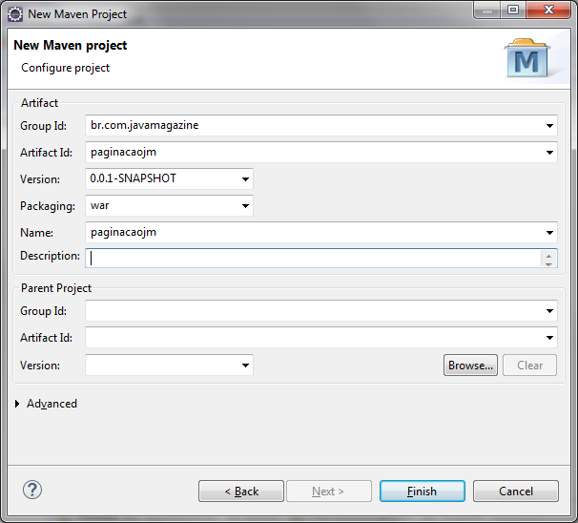

Figura 1 Criando *Maven Project*

|  |  |  |
| --- | --- | --- |
| **Diretórios do projeto** | | **Descrição** |
| src/main/ |  |  |
|  | java/ | Classes Java. |
|  | resources/ | Arquivos de propriedades. |
|  | webapp/ | Páginas JSF. |
| test/main/ |  |  |
|  | java/ | Classes de testes unitários. |
|  | resources/ | Arquivos de propriedades utilizados pelos testes. |
| target/ |  | Arquivos construídos pelo *Maven*. |
| pom.xml |  | Arquivo POM do *Maven.* |

Tabela 1 Estrutura do projeto criado.

Abra o arquivo *pom.xml* localizado na raiz do projeto e insira o conteúdo mostrado na Listagem 1, com isso as dependências necessárias para o projeto serão gerenciadas pelo *Maven*. Feito isso, vamos configurar o projeto no *Eclipse.* Primeiramente, clique com o botão direito no projeto e selecione a opção *Java EE Tools > Generate Deployment Descriptor Stub* para que seja criado o arquivo *web.xml* na pasta *src/main/webapp/WEB-INF/, depois,* vá nas propriedades do projeto e procure por *Project Facets* e então marque a opção JPA, observe que será mostrado uma falha de configuração do projeto logo abaixo das opções que é mostrado a mensagem *Further configuration required* (ver Figura 2), clique nessa frase para abrir as configurações da faceta JPA, veja as Figura 3 e Figura 4 e faça a configuração da forma que é mostrado lá.

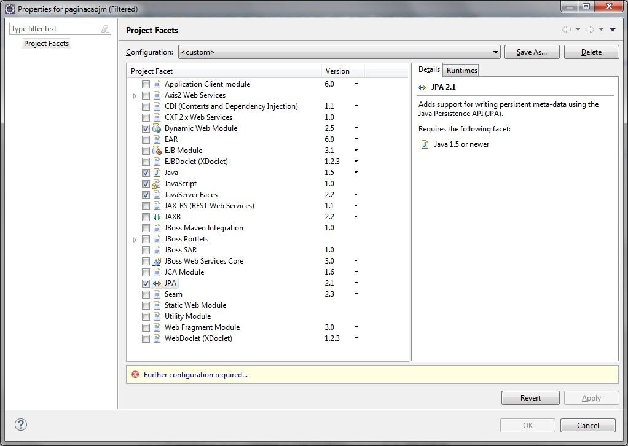

Figura 2 Janela Project Facets.

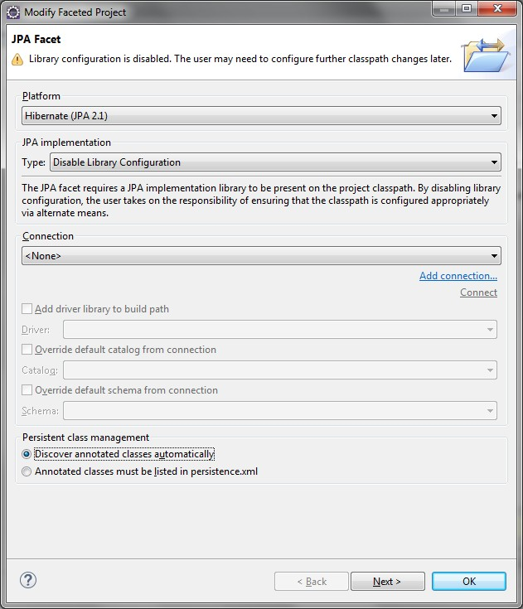

Figura 3 Configuração da faceta JPA do projeto.

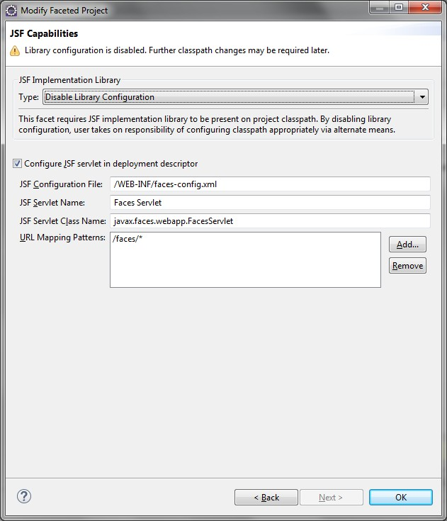

Figura 4 Configuração da faceta JPA do projeto.

Agora, vamos inserir nossas classes Java, portanto crie os quatro pacotes a seguir dentro do diretório *src/main/java/*:

* br.com.javamagazine.paginacaojm.domain,
* br.com.javamagazine.paginacaojm.ejb,
* br.com.javamagazine.paginacaojm.managedbean e
* br.com.javamagazine.paginacaojm.paginacao.

O pacote *domain* é utilizado para colocar todas as entidades do sistema, ou seja, classes que são representadas no banco de dados por tabelas e seus respectivos atributos são colunas delas. Utilizamos *annotations* para dizer ao JPA como essa entidade é representada no banco de dados. Então, crie uma classe chamada *Cliente* com conteúdo igual ao mostrado na Listagem 2. O pacote *ejb* é destinado aos *Enterprise JavaBeans* da aplicação, no nosso caso, teremos apenas o *ClienteEJB* (ver Listagem 3) que servirá

Listagem 1 Arquivo POM do projeto.

<project xmlns="http://maven.apache.org/POM/4.0.0" xmlns:xsi="http://www.w3.org/2001/XMLSchema-instance" xsi:schemaLocation="http://maven.apache.org/POM/4.0.0 http://maven.apache.org/xsd/maven-4.0.0.xsd">

<modelVersion>4.0.0</modelVersion>

<groupId>br.com.javamagazine</groupId>

<artifactId>paginacaojm</artifactId>

<version>0.0.1-SNAPSHOT</version>

<packaging>war</packaging>

<name>paginacaojm</name>

<build>

<plugins>

<plugin>

<artifactId>maven-compiler-plugin</artifactId>

<version>2.0.2</version>

<configuration>

<source>1.7</source>

<target>1.7</target>

</configuration>

</plugin>

</plugins>

</build>

<dependencies>

<!-- Bibliotecas JavaEE 7 que já estão no Wildfly, incluindo o JSF 2.2 -->

<dependency>

<groupId>javax</groupId>

<artifactId>javaee-api</artifactId>

<version>7.0</version>

<scope>provided</scope>

</dependency>

<dependency>

<groupId>org.primefaces</groupId>

<artifactId>primefaces</artifactId>

<version>5.3</version>

</dependency>

<dependency>

<groupId>org.apache.myfaces.tomahawk</groupId>

<artifactId>tomahawk21</artifactId>

<version>1.1.14</version>

</dependency>

</dependencies>

</project>

Listagem 2 Classe Cliente.java.

package br.com.javamagazine.paginacaojm.domain;

import java.util.Date;

import javax.persistence.Column;

import javax.persistence.Entity;

import javax.persistence.Id;

import javax.persistence.Table;

@Entity

@Table(name="cliente")

public class Cliente {

@Id

private Integer id;

private String nome;

@Column(name="data_nascimento")

private Date dataNascimento;

private String cpf;

@Column(name="qtd_filhos")

private Integer qtdFilhos;

private String naturalidade;

private String endereco;

private String numero;

private String complemento;

private String bairro;

private String cep;

private String cidade;

private String uf;

@Column(name="telefone_fixo")

private String telefoneFixo;

@Column(name="telefone_celular")

private String telefoneCelular;

@Column(name="telefone_comercial")

private String telefoneComercial;

private String email;

/** Getters and Setter **/

}

Listagem 3 Classe ClienteEJB.java.

package br.com.javamagazine.paginacaojavamagazine.ejb;

import java.util.Iterator;

import java.util.List;

import java.util.Map;

import javax.ejb.Stateless;

import javax.persistence.PersistenceContext;

import org.hibernate.Criteria;

import org.hibernate.Session;

import org.hibernate.criterion.MatchMode;

import org.hibernate.criterion.Order;

import org.hibernate.criterion.Projections;

import org.hibernate.criterion.Restrictions;

import org.primefaces.model.SortOrder;

import br.com.javamagazine.paginacaojavamagazine.domain.Cliente;

@Stateless

public class ClienteEJB {

@PersistenceContext

private Session session;

public List <Cliente> listaClientes() {

Criteria criteria = session.createCriteria(Cliente.class);

criteria.addOrder(Order.asc("nome"));

return criteria.list();

}

public List <Cliente> listaClientesPorDemanda(Map <String, Object> filtros, String campoOrdenacao,

SortOrder tipoOrdenacao, int qtdRegistrosPorPagina,

int registroInicial)

throws NoSuchFieldException, SecurityException {

Criteria criteria = session.createCriteria(Cliente.class);

// se algum filtro foi aplicado no datatable, adiciona as cláusulas e valores no where

if (!filtros.isEmpty()) {

adicionaClausulasEValoresNoWhere(filtros, criteria);

}

// se foi aplicado algum critério de ordenação no datatable

if (campoOrdenacao != null) {

criteria.addOrder(tipoOrdenacao ==

SortOrder.ASCENDING ? Order.asc(campoOrdenacao):Order.desc(campoOrdenacao));

} else { // senão, ordena pelo nome

criteria.addOrder(Order.asc("nome"));

}

// determina a quantidade de registros que deve ser retornada (qtd de linhas por página do datatable)

criteria.setMaxResults(qtdRegistrosPorPagina);

/*

* Determina a partir de que registro deve retornar, por conta da página que o usuário

* selecionou no DataTable. Se está na página 2 e tem 10 registros por página, registroInicial

* será 10.

*/

criteria.setFirstResult(registroInicial);

return criteria.list();

}

public Long retornaQuantidadeDeClientes(Map <String, Object> filtros)

throws NoSuchFieldException, SecurityException {

Long size = null;

Criteria criteria = session.createCriteria(Cliente.class);

// se algum filtro foi aplicado no datatable, adiciona as cláusulas no where e os parâmetros na consulta

if (filtros != null && !filtros.isEmpty()) {

adicionaClausulasEValoresNoWhere(filtros, criteria);

}

criteria.setProjection(Projections.rowCount());

size = (Long) criteria.uniqueResult();

return size;

}

private void adicionaClausulasEValoresNoWhere(Map <String, Object> filtros, Criteria criteria)

throws NoSuchFieldException, SecurityException {

for (Iterator < String > it = filtros.keySet().iterator(); it.hasNext();) {

String propriedadeFiltrada = it.next();

if (Cliente.class.getDeclaredField(propriedadeFiltrada).getType().equals(String.class)) {

/*

* Se estiver filtrando um campo do tipo String, transforma o valor pesquisado e o

* valor do banco para maiúsculo para ignorar o case do campo e adiciona um parâmetro

* com o nome do campo pesquisado

*/

criteria.add(Restrictions.like(propriedadeFiltrada,

(String) filtros.get(propriedadeFiltrada), MatchMode.ANYWHERE));

} else {

/*

* Se o campo não for String, adiciona uma cláusula para verificar se o valor do

* campo no banco é igual ao valor passado adicionando um parâmetro com o nome

* do campo pesquisado

*/

criteria.add(Restrictions.eq(propriedadeFiltrada, filtros.get(propriedadeFiltrada)));

}

}

}

}

Configurando o *datasource*

Há bastante material que mostra como configurar corretamente um *datasource* utilizando *WildFly* e *PostgreSQL*,por exemplo,buscar alguma referência do DevMedia. Caso você já tenha configurado, pule para a próxima seção.

Após descarregar e descompactar o *WildFly* no diretório que chamaremos de WILDFLY_HOME, primeiramente, vamos configurar o módulo do *PostgreSQL*. Na pasta *modules* em WILDFLY_HOME, crie o seguinte diretório *org/postgres/main*, depois insira dentro o *driver* JDBC que deve ser usado para conectar-se com o banco de dados (na seção de referências há um *link* onde o mesmo pode ser encontrado). Junto com o *driver* crie um arquivo chamado module.xml com o conteúdo mostrado na Listagem 1.

Com o módulo configurado, vamos ajustar a instância *standalone* do servidor para carregar o *driver* e o *datasource*. Edite o arquivo *standalone.xml* encontrado no diretório WILDFLY_HOME/standalone/configuration/, acrescente ao arquivo dentro da marcação *datasources* o conteúdo indicado na Listagem 2. Por fim, certifique-se de ter no *persistence.xml* o conteúdo mostrado na Listagem 4.

Listagem 3 Arquivo de configuração do módulo do PostgreSQL.

<?xml version=”1.0” ?>

<module xmlns=”urn:jboss:module:1.1” name=”org.postgres”>

<resources>  
 <resource-root path=”postgresql-X.X.XXXX.jar”/>  
 </resources>

<dependencies>  
 <module name=”javax.api”/>  
 <module name=”javax.transaction.api”/>  
 <module name=”javax.servlet.api” optional=”true”/>  
 </dependencies>  
</module>

Listagem 4 Arquivo de configuração standalone.xml do WildFly.

<datasource jndi-name="java:jboss/datasources/PaginacaoDs"

pool-name="PaginacaoDs" enabled="true" use-java-context="true">

<connection-url>jdbc:postgresql://localhost:5432/PaginacaoDs?ApplicationName=PaginacaoDs</connection-url>

<driver>postgres</driver>

<pool>

<min-pool-size>5</min-pool-size>

<initial-pool-size>5</initial-pool-size>

<max-pool-size>100</max-pool-size>

<prefill>true</prefill>

</pool>

<security>

<user-name>postgres</user-name>

<password>postgres</password>

</security>

<validation>

<valid-connection-checker

class-name="org.jboss.jca.adapters.jdbc.extensions.postgres.PostgreSQLValidConnectionChecker"/>

<exception-sorter

class-name="org.jboss.jca.adapters.jdbc.extensions.postgres.PostgreSQLExceptionSorter"/>

</validation>

</datasource>

<xa-datasource jndi-name="java:jboss/datasources/PaginacaoDsXa"

pool-name="PaginacaoDsXa" enabled="true" use-java-context="true">

<xa-datasource-property name="ServerName">localhost</xa-datasource-property>

<xa-datasource-property name="PortNumber">5432 </xa-datasource-property>

<xa-datasource-property name="DatabaseName">PaginacaoDs</xa-datasource-property>

<driver>postgres</driver>

<xa-pool>

<min-pool-size>5</min-pool-size>

<initial-pool-size>5</initial-pool-size>

<max-pool-size>100</max-pool-size>

<prefill>true</prefill>

</xa-pool>

<security>

<user-name>postgres</user-name>

<password>postgres</password>

</security>

<validation>

<valid-connection-checker

class-name="org.jboss.jca.adapters.jdbc.extensions.postgres.PostgreSQLValidConnectionChecker"/>

<exception-sorter

class-name="org.jboss.jca.adapters.jdbc.extensions.postgres.PostgreSQLExceptionSorter"/>

</validation>

</xa-datasource>

<drivers>

<driver name="postgres" module="org.postgres">

<xa-datasource-class>org.postgresql.xa.PGXADataSource</xa-datasource-class>

<datasource-class>org.postgresql.ds.PGSimpleDataSource</datasource-class>

</driver>

</drivers>

Listagem 5 Arquivo de configuração de contexto JPA, persistence.xml.

<?xml version="1.0" encoding ="UTF-8"?>

<persistence xmlns="http://java.sun.com/xml/ns/persistence" xmlns:xsi="http://www.w3.org/2001/XMLSchema-instance" xsi:schemaLocation="http://java.sun.com/xml/ns/persistence http://java.sun.com/xml/ns/persistence/persistence_2_0.xsd" version="2.0">

<persistence-unit name="paginacaoPU" transaction-type="JTA">

<provider>org.hibernate.ejb.HibernatePersistence</provider>

<jta-data-source>java:jboss/datasources/PaginacaoDs</jta-data-source>

<properties>

<property name="hibernate.dialect" value="org.hibernate.dialect.PostgreSQLDialect" />

<property name="hibernate.show_sql" value="false" />

<property name="hibernate.format_sql" value="false" />

<property name="hibernate.hbm2ddl.auto" value="create" />

</properties>

</persistence-unit>

</persistence>

Paginação em memória

Paginação por demanda

Estudo de caso

Memória

Tempo

Conclusão

Referências

* <http://uxmovement.com/navigation/avoid-the-pains-of-pagination/>
* <http://usabilitynews.org/the-impact-of-paging-vs-scrolling-on-reading-online-text-passages/>
* <http://usabilitynews.org/paging-vs-scrolling-looking-for-the-best-way-to-present-search-results/>
* <http://www.primefaces.org/docs/guide/primefaces_user_guide_5_3.pdf>
* <https://github.com/primefaces/primefaces>
* <https://pt.wikipedia.org/wiki/Enterprise_JavaBeans>
* <http://wildfly.org/>
* <http://www.eclipse.org/>
* <https://jdbc.postgresql.org/>

Autores

|  |  |
| --- | --- |
| C:\DevMedia\Revistas\Java Magazine_Edicoes\jm 105\pablo.png |  |
| **Pablo Bruno de Moura Nóbrega** <http://pablonobrega.wordpress.com> | **Joel Xavier Rocha**  <http://joelxr.github.io> |
| [pablonobrega2004@gmail.com](mailto:pablonobrega2004@gmail.com) | [joelxr@gmail.com](mailto:joelxr@gmail.com) |
| Líder de Projeto Java, certificado OCJP e OCWCD, Graduado em Ciências da Computação pela Universidade de Fortaleza – UNIFOR, Mestre em Computação pela Universidade Estadual do Ceará – UECE, cursa MBA em Gerenciamento de Projetos na UNIFOR, trabalha na Secretaria Municipal de Finanças de Fortaleza – SEFIN e desenvolve sistemas há cerca de oito anos. | Analista de Sistemas Java, certificado OCJP, bacharel em Engenharia da Computação pelo Instituto Federal de Educação, Ciência e Tecnologia do Ceará (IFCE). Trabalha na Secretária de Finanças do Município de Fortaleza no Ceará (SEFIN) e desenvolve e mantem sistemas há mais de cinco anos. |